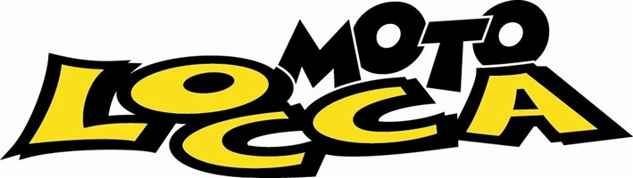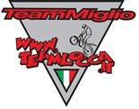

 Team Locca Miglio 

Comunicato : 06/15
Campionato Italiano Trial Outdoor : Gubbio (PG) - 19 Aprile 2015

Apertura del Campionato Italiano Trial Outdoor nella cittadina caratteristica Umbra di Gubbio, in un affascinante scenario sono state disegnate otto zone controllate, tre i giri complessivi. Tempo un po’ incerto con aria fresca, ma ha tenuto e la pioggia non si è vista, il percorso si è rivelato abbastanza tecnico con belle zone anche spettacolari, buona l’affluenza di pubblico.

Per i nostri portacolori , troviamo nella categoria regina la TR1, la conferma dell’ottima forma per Francesco Iolitta che ha saputo gestire molto bene la gara sin dall’inizio, molto preciso e costante sino alla fine della prova dando segno incisivo del proprio carattere e della propria forza, la preparazione invernale ha dato i suoi frutti, messo un po’ in difficoltà su un paio di zone, per il resto ottima gara, conquistandosi così al termine l’ottimo 2° posto.
Ottima forma anche per Filippo Locca, buonissimo il suo primo giro, si trova tra i primissimi, ad affrontare la seconda tornata incappa in un paio di errori nelle zone 4 e 8 perdendo così qualche posizione, buono il suo recupero al terzo giro ma questo non è stato abbastanza per potersi guadagnare il podio, un pochino amareggiato chiude al 5° posto in classifica, però ha la piena consapevolezza di poter dire la sua in questa stagione.

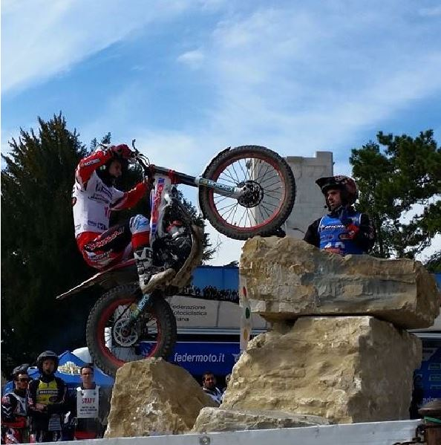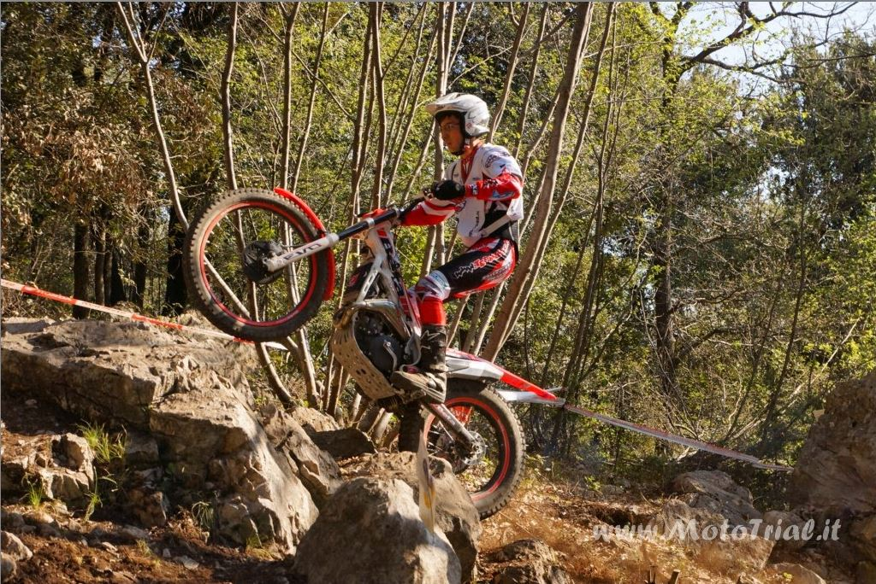
Filippo Locca Fabio Clerico – Pietramurata (TN)

Nella TR3 buono il 6° posto per Marco Pignocco, non male la sua prestazione, ancora qualche incertezza, ma rimane molto buona la sua conduzione della moto, vicinissimo al podio e noi siamo convinti che presto ci potrà anche salire e togliersi qualche meritata soddisfazione.
Ancora poco incisivo Fabio Clerico, non riesce a mantenere la concentrazione per tutta la gara, qualche errore di troppo che non gli rendono giustizia, sicuramente le capacità ci sono per poter risalire la classifica di parecchie posizioni, siamo solamente alla prima gara e quindi il percorso è ancora lungo e sicuramente troverà la convinzione per mettere in luce le proprie capacità, per intanto si deve accontentare dell’11° posto.
Da segnalare che Fabio ha preso parte alla prima prova di Campionato Europeo a Pietramurata (TN) domenica scorsa, piazzandosi nella categoria Junior al 20° posto.

Appuntamento per domenica 26 aprile per la prova del Campionato Regionale a Crevacuore e per il primo appuntamento Mondiale in Giappone .
Un cordiale saluto a tutti
Frank A.S. Team Locca Miglio

